

Fundamentos de Informática

**Trabajo Practico Final Integrador:** *“Sistema de gestión de partidos de fútbol con amigos”*

**Alumna:** Elizabeth Giselle Taboada

**Docente:** Felipe Morales

**Comisión:** 17

**Fecha:** 21/11/2023

ÍNDICE

Enunciado: 2

Software utilizado: 2

Implementación de funcionalidades nuevas: 3

Propuestas de mejora: 3

Complejidades y solución de problemas: 3

Conclusión: 3

Anexo: 3

Bibliografía: 4

|  |  |  |
| --- | --- | --- |
|  | **FUNDAMENTOS DE INFORMÁTICA**  **Trabajo Práctico Final**  **Docente:** Felipe Morales  **Programa:** “Fútbol entre amigos”  2do Cuatrimestre 2023 | **Elizabeth Giselle Taboada**  **Comisión:** 17  **Legajo:** 77871  **Carrera:** Ing. Informática |

# Enunciado:

Sistema de gestión de partidos de futbol entre amigos.

Los requerimientos a cumplir por el programa son los siguientes:

* + Carga de datos en una lista para cada una de las entidades relacionadas al tema elegido.
  + Incluir tanto el uso de las estructuras de control while y for.
  + Incluir el uso de condicionales con If elif else.
  + Incluir el uso de funciones con ‘return’.
  + Incluir al menos 2 reportes o listados de las entidades cargadas.
  + Incluir el cálculo de promedio, de mayor y de menor.
  + Uso de menú sencillo (de un solo nivel).
  + Incluir comentarios en el código fuente a modo de ayuda.
  + Incluir alguna funcionalidad adicional obligatoria (envío de email, carga o resguardo en un archivo de texto, o Excel, carga o resguardo en una base de datos MySQL, uso de librerías gráficas, etc.

**Introducción:**En este informe, describiré minuciosamente las herramientas empleadas y las fuentes consultadas para la creación de un código destinado a desarrollar un programa. Este programa tiene como objetivo proporcionar información sobre los resultados y estadísticas de los partidos de fútbol disputados entre amigos.

# Software utilizado:

El código fue realizado en lenguaje ‘Python’ en su versión 3.10.5, y ejecutado en un editor de texto ‘Visual Studio Code (VSC)’ en su versión 1.84.2.

**Metodología:**Para la implementación de la programación, apliqué todos los conceptos adquiridos durante el curso, asegurándome de integrarlos de manera que el usuario final pueda utilizar el programa sin inconvenientes. Asimismo, incorporé funcionalidades que no fueron abordadas en la cursada, pero que logré descifrar mediante el estudio de diversos recursos y fuentes, garantizando su correcto funcionamiento sin generar errores.

# Implementación de funcionalidades nuevas:

Implementé dos funcionalidades nuevas, las cuales aprendí de manera autodidacta buscando información en YouTube y consultando a amigos programadores que me brindaron sus conocimientos. Dichas funcionalidades consisten en exportar la información de los equipos de amigos que disputaron los partidos de futbol a una planilla Excel, que luego es enviada como dato adjunto por mail. Usé las librerías “Openpyxl” para la exportación a Excel y “Yagmail” para el envío de mails. En el anexo se encuentra una captura del código utilizado para lograr el objetivo.

# Propuestas de mejora:

Aunque estoy convencida de que el programa satisface todos los requisitos esenciales, proporcionando al usuario final una amplia variedad de opciones en su menú, reconozco la utilidad de incorporar un código que le permita al usuario corregir posibles errores de tipeo. De esta manera, se facilitaría la edición de elementos introducidos de manera incorrecta sin necesidad de ingresar todo nuevamente. El punto principal a mejorar es el ingreso de datos numéricos, de tal manera que cuando el usuario se equivoque e ingrese un dato NO numérico, se pueda evitar lo mencionado anteriormente.

A su vez, también cabe destacar que el programa está diseñado para contabilizar los goles y devuelve los resultados de los partidos entre amigos, el mismo puede ser adaptado, y rediseñado para aumentar la cantidad de equipos, sumarle información como posición, puntaje y diferencia de goles. De esta manera podría crear un programa que devuelva información de una liga de futbol.

# Complejidades y solución de problemas:

En el proceso de desarrollo de este programa, surgieron algunas complejidades y desafíos que requirieron soluciones creativas. Por ejemplo; la información ingresada por el usuario, ya sea el nombre del equipo o los nombres de los jugadores muchas veces por error, al presionar la tecla “Enter”, el dato quedaba vacío, lo que llevaba a que se deba cargar toda la información nuevamente. La solución que implementé es un mecanismo que permite que el programa detecte cuando el usuario ingrese un dato vacío e inmediatamente se muestra un mensaje de error pidiendo que se ingrese el dato nuevamente.

# Conclusión:

Al realizar el programa logré afirmar todos los conocimientos adquiridos en la materia durante el cuatrimestre. No solo estoy conforme con la versatilidad y lo intuitivo que es el lenguaje Python, sino también la amplia información que podemos encontrar en la red al respecto.

# Anexo:

• Código fuente para enviar correos desde lenguaje Python. ‘Implementación de funcionalidades nuevas’.

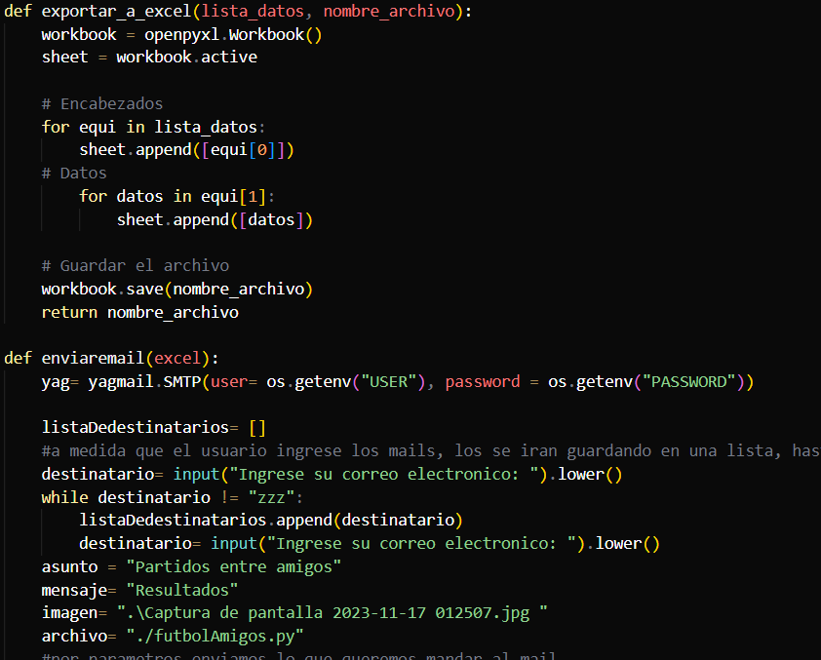

# Bibliografía:

* Mandar correos Gmail con Python-Yagmail:

[https://www.youtube.com/watch?v=5v7snncD_tM&t=767s](https://www.youtube.com/watch?v=5v7snncD_tM&t=767s%20)

* ‘Unidad V – Estructuras de control For’ – Fundamentos de Informática UNAJ - <https://campus.unaj.edu.ar/mod/resource/view.php?id=512680>
* ‘Unidad V – Estructuras de control While’ – Fundamentos de Informática UNAJ - <https://campus.unaj.edu.ar/mod/resource/view.php?id=512678>
* ‘Unidad IV – Estructuras de control – ‘Condicionales’’ – Fundamentos de Informática UNAJ –

<https://campus.unaj.edu.ar/mod/resource/view.php?id=512647>

* ‘Unidad III – Teoría de funciones – Fundamentos de Informática UNAJ - <https://campus.unaj.edu.ar/mod/resource/view.php?id=512606>
* ‘Unidad II – Tipos de datos – Listas y Tuplas – Fundamentos de Informática – UNAJ – <https://campus.unaj.edu.ar/mod/resource/view.php?id=512562>
* “Página de consulta utilizada por programadores que permite la interacción con los mismos.

<https://stackoverflow.com/>